Обзор литературы
Ключевым вкладом в развитие графового анализа кода стало исследование [1], в котором сформулировано понятие CPG и предложена методика выявления уязвимостей с помощью графовой модели. Дальнейшие работы посвящены развитию CPG с использованием графовых нейронных сетей (GNN) [2] и поддержкой различных языков программирования [3].
В работах 4? [5] систематизированы подходы к анализу программных репозиториев с применением методов машинного обучения. 6?
В [7] предложены подходы к построению графа репозитория и его интеграция с LLM. В [8] проведен анализ применения графовых моделей в RAG. Работа [9] демонстрирует применение срезов (нерелевантных фрагментов) CPG для сокращения объёма анализируемого кода.

Анализ инструментов для построения графа кода
В ходе исследования рассмотрены шесть инструментов, сравнительный анализ которых по нескольким критериям приведён в таблице 1:
Joern/CPG – анализатор уязвимостей, обрабатывающий граф CPG, поддерживающий различные языки программирования и экспорт в графовую БД Neo4j.
Tree-sitter – парсер с поддержкой многих языков, формирует AST, но не содержит данных о потоках управления и зависимостях, требует разработки ПО для обхода кода всего репозитория.
GitLab Knowledge Graph (gkg) – экспериментальный инструмент на базе AST с поддержкой Model Context Protocol (MCP), однако из-за перехода на новую базу данных (БД), LadybugDB, воспользоваться им не удалось.
Bevel, используя Language Server Protocol (LSP), строит граф репозитория, который визуализируется в графовой БД Neo4j, но требует наличия IDE.
xnuinside/codegraph – Python-библиотека для построения базового графа вызовов, поддерживает только Python, не реализует CFG и PDG.
Sourcegraph – проприетарная платформа для навигации по коду, есть RAG-интеграция.
Таблица 1. Сравнение инструментов графового представления программного кода
Критерий | Joern/CPG | GitLab KG | Tree-sitter | Bevel | codegraph | Sourcegraph
Тип графа | AST+CFG+PDG | AST | AST | LSP | AST | LSP/SCIP
СУБД | OverflowDB | LadybugDB | Нет | Neo4j | Нет | PostgreSQL
Языки | Только распространённые | Python (beta) | Любой | Любой (LSP) | Python | Любой
Экспорт в Neo4j | Да | Нет | Нет | Да | Нет | Нет
RAG-интеграция | Нет | Да (MCP) | Нет | Ограничена | Нет | Да (Cody AI)
Как показало сравнение, инструмент Joern/CPG обеспечивает наиболее полное представление кода. Его ориентированность на анализ уязвимостей кода обусловливает избыточность узлов и их связей при использовании в RAG-системах для решения задачи.... Это определяет необходимость дополнительного анализа структуры CPG и адаптации его к RAG.

Обзор графовой модели CPG
Построение ориентированного графа CPG основывается на трёх подграфах: AST, CFG и PDG. Приведенные на рис. 1 графы построены для следующей функции:
void foo() {
int x = source();
if (x < MAX) {
int y = 2 * x;
sink(y);
}
}
AST описывает иерархическую структуру и синтаксис кода, показывая из чего он состоит (операторы – узлы, операнды – листья), отбрасывая точки с запятой, скобки, пробелы (см. рис. 1a).
Граф потока управления (CFG) задаёт порядок выполнения кода (см. рис. 1b).
Граф зависимостей программы (PDG) отражает зависимости между операторами и предикатами. Рёбра типа D означают зависимость по данным, рёбра типа C – зависимость по управлению (см. рис. 1c).
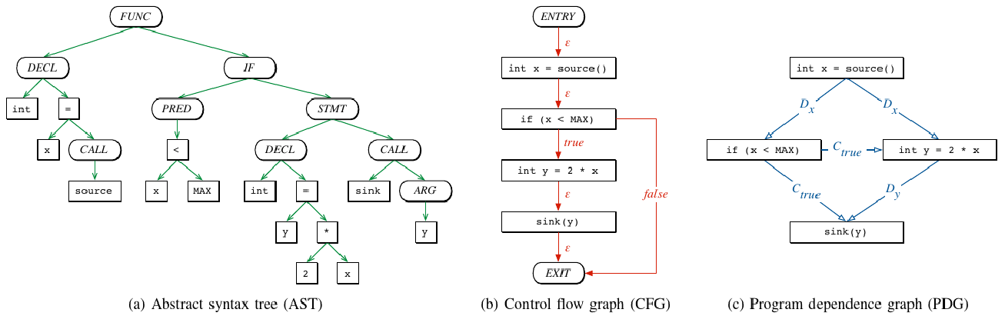
Рисунок 1. Подграфы, используемые в CPG [1]. a) AST, b) CFG, c) PDG
Граф свойств кода (CPG) представляет собой объединение трёх перечисленных подграфов в единый граф.
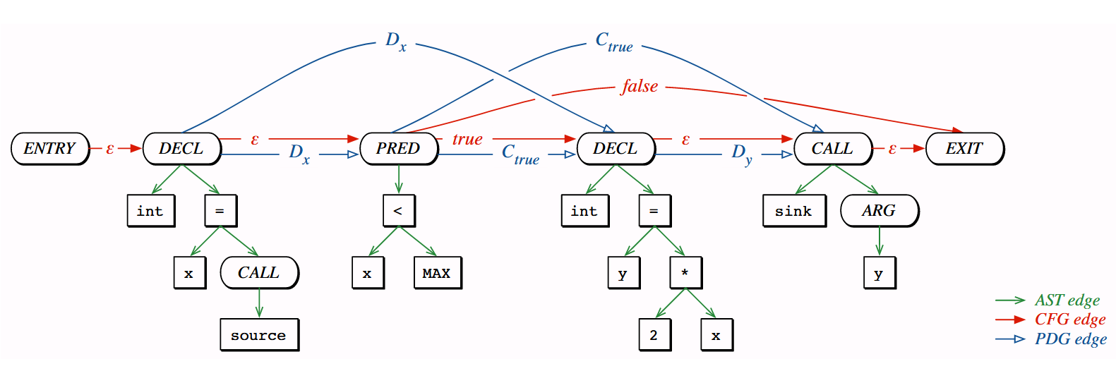
Рисунок 2. Граф CPG [1]. Зелёные рёбра – AST, красные – CFG, синие – PDG
Формально CPG [1] определяется формулой:
$$G=\left(V,E,λ,μ\right)$$
где:
$V=V_{A}$ – множество узлов CPG, базирующееся на узлах AST.
$E=E_{A}∪E_{C}∪E_{P}$ – множество рёбер объединённых тремя типами: $E_{A}$ – рёбра подграфа AST, $E_{C}$ – рёбра подграфа CFG, $E_{P}$ – рёбра подграфа PDG.
$λ:E→Σ$ – функция маркировки рёбер (Σ = {AST, CFG, CDG, …}).
$μ:\left(V∪E\right)×K→S$ – функция маркировки узлов (K – ключи, S – значения).

Список литературы
1. Yamaguchi F. и др. Modeling and discovering vulnerabilities with code property graphs // IEEE Symposium on Security and Privacy. Berkeley, 2014. С. 590–604. DOI: 10.1109/SP.2014.44.
2. Zhou Y. и др. Devign: Effective Vulnerability Identification by Learning Comprehensive Program Semantics via Graph Neural Networks // Advances in Neural Information Processing Systems. Vancouver, Canada: Curran Associates, Inc., 2019. Т. 32. DOI: 1909.03496.
3. Weiss K., Banse C. A Language-Independent Analysis Platform for Source Code: arXiv:2203.08424. arXiv, 2022. DOI: 10.48550/arXiv.2203.08424.
4. Намиот Д.Е., Романов В.Ю. Анализ данных для программных репозиториев // International Journal of Open Information Technologies. 2018. Т. 6, № 4. С. 18–23.
5. Романов В.А., Иванов В.В. Сравнение графовых векторных представлений исходного кода с текстовыми моделями на основе архитектур cnn и codebert // Труды Института системного программирования РАН. 2023. Т. 35, № 1. С. 237–264.
6. Abedu S., Khatoonabadi S., Shihab E. Synergizing LLMs, Knowledge Graphs: A Novel Approach to Software Repository-Related Question Answering: arXiv:2412.03815. arXiv, 2025. DOI: 10.48550/arXiv.2412.03815.
7. Chinthareddy M. R. Reliable Graph-RAG for Codebases: AST-Derived Graphs vs LLM-Extracted Knowledge Graphs: arXiv:2601.08773. arXiv, 2026. DOI: 10.48550/arXiv.2601.08773.
8. Tao H. и др. Code Graph Model (CGM): A Graph-Integrated Large Language Model for Repository-Level Software Engineering Tasks: arXiv:2505.16901. arXiv, 2025. DOI: 10.48550/arXiv.2505.16901.
9. Lekssays A. и др. LLMxCPG: Context-Aware Vulnerability Detection Through Code Property Graph-Guided Large Language Models: arXiv:2507.16585. arXiv, 2025. DOI: 10.48550/arXiv.2507.16585.
10. Макшаков С. В. Система поддержки принятия решений в задачах технического переоснащения в железнодорожной отрасли // Материалы XXXII международной конференции "Проблемы управления безопасностью сложных систем", посвященной памяти Владимира Васильевича Кульбы, Заслуженного деятеля науки РФ, д-ра техн. наук, профессора. М.: ИПУ РАН, 2024. С. 489–495.
11. Нидхем М., Ходлер Э. Графовые алгоритмы. Практическая реализация на платформах Apach Spark и Neo4j. М.: ДМК Пресс, 2020. 258 с.

